2007年“劳动之星”评选活动
第一阶段焊工试题准备通知单

试题1、电弧焊
材料要求：
(1) 试件母材选用：Q235或20# 或 16Mn等。
(2) 试件尺寸：300×100×4mm（两件）。
(3) 焊材与母材相匹配，建议选用：E4303或E5015φ2.5焊条。
(4) 操作时间为30分钟。
试题2、电弧焊
材料要求：
(1) 试件尺寸：250×100×12毫米(两件)， 20#钢板。
(2) 焊材与母材相匹配，建议选用：E4303或E5015φ2.5焊条。
(3) 操作时间为60分钟。
2007年“劳动之星”评选活动
第一阶段焊工试题
考号： 姓名： 身份证号：

试题1、钢板I形坡口对接立位焊条电弧焊
考核要求：
⑴ 定位焊在试件背面两端20mm范围内。
⑵ 根部要焊透，单面焊双面成形。
⑶ 焊缝的空间位置不许超出立焊位置范围。
⑷ 试件一经固定开始焊接，不得任意移动试件。
⑸ 使用按规定烘干的焊条，随用随取。
⑹ 打底焊接头处允许修磨。
⑺ 不许破坏焊缝原始表面。
⑻ 允许使用刚性固定。
⑼ 操作时间为30分钟。
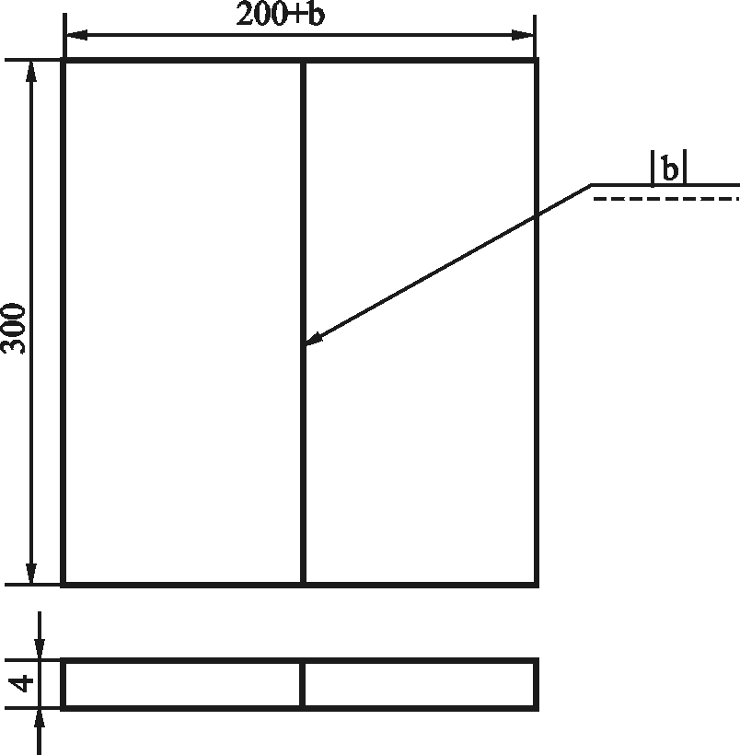
技术要求：（1）单面焊双面成形。
（2）钝边间隙反变形自定。
（3）试件离地面高度自定。
2007年“劳动之星”评选活动
第一阶段焊工试题
考号： 姓名： 身份证号：

试题2、20#钢板角接仰位焊条电弧焊
考核要求：
⑴ 不允许加引弧板和引出板。
⑵ 焊条必须按规定的要求烘干， 随用随取。
⑶ 焊前清理待焊部位，露出金属光泽。
⑷ 焊缝表面清理干净，并保持焊缝原始状态。
⑸ 试件开始焊接后，其各部位的焊接位置不得改变。
⑹ 焊缝要求圆滑过渡。
⑺ 操作时间为60分钟。

